Samuel Biener, experto de Meteored (tiempo.com), ofrece información sobre los episodios de lluvias torrenciales vividos en esta época
Lluvias de 1000 l/m² en 24 horas, ¿serán posibles?
- En España existen varios antecedentes de riadas catastróficas
- La densidad de las redes meteorológicas y el aumento de los fenómenos extremos con el cambio climático podrían facilitar el registro de los 1000 l/m²
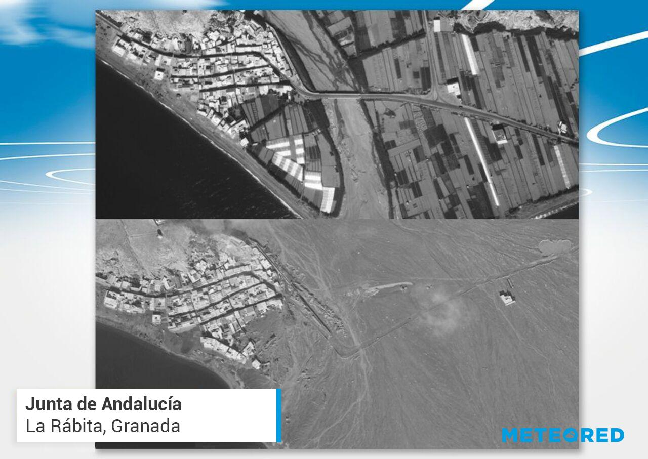Albuñol fue uno de los tantos núcleos urbanos borrados del mapa durante la riada de octubre de 1973.
Madrid, 20 de octubre de 2021. En el inicio de octubre, la localidad de Rossiglione (Génova) fue noticia por las inundaciones y el récord de lluvia acumulada en 12 horas en Italia, con un registro de 740,6 l/m² y un total diario de 890 l/m². Algo fuera de lo común tal y como afirma Samuel Biener, experto de Meteored (tiempo.com).

Análisis de Samuel Biener, experto de Meteored (tiempo.com)
España, al igual que en otras zonas de Europa, cuenta con registros parecidos a los de Rossiglione, con incluso acumulados de más de 1000 l/m² en 24 horas, aunque todos de momento no oficiales, porque resulta muy difícil medir adecuadamente este tipo de precipitaciones. En estos días tendrá lugar el aniversario de alguno de los registros top de acumulados de lluvia horaria y diaria.
La Pantanada de Tous
Es conocido por todos el evento de lluvias torrenciales del 19 al 21 de octubre de 1982 en la vertiente mediterránea, una catástrofe que cambió la historia de la previsión y alerta meteorológica. A consecuencia de la rotura de la presa valenciana de Tous, la crecida en el Júcar alcanzó una punta de 16.000 m³/s y provocó inundaciones en las que más de 30 personas perdieron la vida y los daños materiales fueron incalculables.
Este hecho fue un hito meteorológico ya que se detectó el primer Complejo Convectivo de Mesoescala (CCM) en Europa a través del satélite Meteosat. Se trata de un conglomerado de tormentas que se caracteriza por la presencia de topes nubosos muy fríos, con gran desarrollo vertical, que ocupan una gran extensión y que, en condiciones adecuadas, suelen tener un ciclo de vida de más de 10 horas. Son los responsables últimos de los grandes diluvios en España y en la cuenca del Mediterranéo.
En esta ocasión el complejo convectivo se estancó y regeneró en el macizo del Caroig, donde se registraron acumulados de más de 600 l/m². En la Casa del Barón se estimó un acumulado de más de 1100 l/m² en apenas 20 horas. Desgraciadamente fue un cálculo basado en un aljibe, ya que el pluviómetro fue derribado por el diluvio.
La riada de 1973 en el sureste
El grueso de la precipitación tuvo lugar el 19 de octubre de 1973 coincidiendo con la Pantanada de Tous. Es el primer episodio de lluvias en el que la torrencialidad registrada fue insólita en ciertas zonas de Almería, Granada y de la Región de Murcia.
En la localidad de Zurgena se registró un acumulado de 600 l/m² a través de dos tormentas y una de ellas se estima que descargó más de 400 l/m² en una hora, un dato de gran relevancia a nivel mundial de haberse podido verificar. En la cabecera del Guadalentín y en el valle del Almanzora, en la riada de Santa Teresa que se produjo el 14 y 15 de octubre de 1879, se calculó una precipitación horaria en ciertos sectores muy puntuales del Alto Guadalentín de 600 l/m² en una hora.
Ambas riadas borraron pueblos enteros. En la riada del sureste, el río-rambla Almanzora alcanzó un caudal punta de 3.500 m³/s, similar al caudal medio del Danubio, y se calcula que perecieron más de 500 personas, de las cuales 100 fueron arrastradas por la rambla de Nogalte, en Lorca.
El club de los 1000
En nuestro país, Oliva ostenta el récord oficial de lluvia en 24 horas con una marca de 817 l/m² que se produjo el 3 de noviembre de 1987. En Europa, hay varios casos en el que los registros pluviométricos se acercaron a los 1000 l/m², como es el caso de Rosellón, en la Provenza, en el entorno del Golfo de Génova, y en Córcega. Ahora, debido a una mayor densidad de la redes meteorológicas y a un aumento de los fenómenos adversos con el cambio climático, puede que pronto se registren los primeros 1000 l/m² en 24 horas en Europa, ya sí de forma oficial.
 Síguenos en Telegram
Amplía información con el artículo completo:
Puede que pronto registremos, oficialmente, 1000 l/m2 en un día
 | José Antonio Maldonado  Director de Meteorología. |  | José Miguel Viñas  Meteorólogo de Meteored. |  |  | Francisco Martín  Coordinador de la RAM.
+ Expertos de Meteored
Para concertar entrevistas:  Actitud de Comunicación  91 302 28 60 |  |  |  | press@meteored.com

Sobre Meteored
Meteored se ha convertido en uno de los proyectos líderes sobre información meteorológica a nivel mundial con más de 20 años de experiencia. Actualmente nuestras predicciones, modelos y noticias se ofrecen por todo el mundo a través de distintos medios y plataformas. Es por nuestra experiencia, calidad y dedicación, que millones de personas confían en nosotros para planificar su día a día.
Meteored cuenta, además, con un equipo de redacción internacional, ubicado en varios países del mundo. Nuestros expertos en meteorología, meteorólogos y periodistas se encargan de mantenernos informados sobre los acontecimientos meteorológicos más importantes de la actualidad, así como de ilustrarnos y explicarnos las situaciones más significativas que están por llegar.

